CELOROČNÍ PŘÍRODOVĚDNÁ SOUTĚŽ – 2. KOLO ( ŘÍJEN )

1. Kdo je předkem domestikované fretky?

2. Který hlodavec je největší a kde žije?

3. Který strom má nejsilnější (nejtlustší) kmen na světě?

4. Housenky kterého motýla se živí kopřivami?

5. Co je kelka?

6. Kde na Zemi byste hledali největší část sladké vody?
a) v ledovcích
b) v podzemních nádržích
c) v jezerech a přehradách
c) v ovzduší

7. Při nedostatku kyslíku odumírají mozkové buňky:
a) přibližně po 3 – 5 minutách
b) přibližně po 15 minutách
c) asi za hodinu

8. Který papoušek neumí létat? Kde žije?

9. Rostlinu na obrázku laicky nazýváme" babky". Jaký je její správný název?

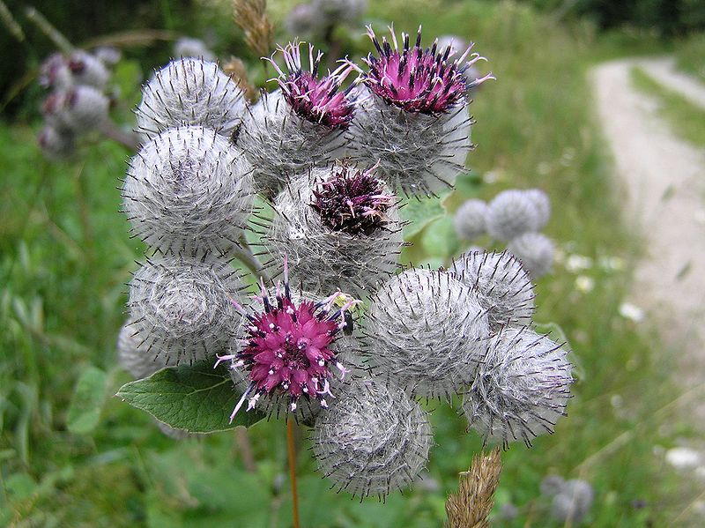

Obrázek je volné dílo (Public Domain) – přesná citace bude zveřejněna v řešení 2. kola

10. Které přírodní památky okresu Jihlava se nacházejí nejblíž Kamenice a kde?
Které chráněné rostliny tam rostou? (Napište vždy jednu typickou)

